"Остров Детства" зажигает спортивные звезды!

9 июня в лагере "Остров Детства" прошел настоящий День Спорта! Ребята с головой окунулись в атмосферу соревнований, творчества и веселья.

День начался с увлекательных творческих мастер-классов, где каждый смог проявить свою фантазию и создать что-то уникальное. Затем настало время для эстафет, где ребята продемонстрировали свою ловкость, скорость и командный дух! И, конечно же, не обошлось без спортивных рекордов! Каждый старался превзойти себя и показать лучший результат.

Для Первых, был организован захватывающий квест и познавательная викторина, а также множество веселых спортивных игр.

Но это еще не все! В этот день к нам в гости приехали важные и интересные гости:
- Инспектор по пропаганде БДД капитан полиции Забоева Е.А;
- Инспектор ПДН Новоселова О.Н.;
- Студенты УДГУ филиал г.Воткинск.
С ребятами была проведена важная профилактическая беседа о безопасности, а затем все вместе приняли участие в зажигательных "Веселых стартах"!

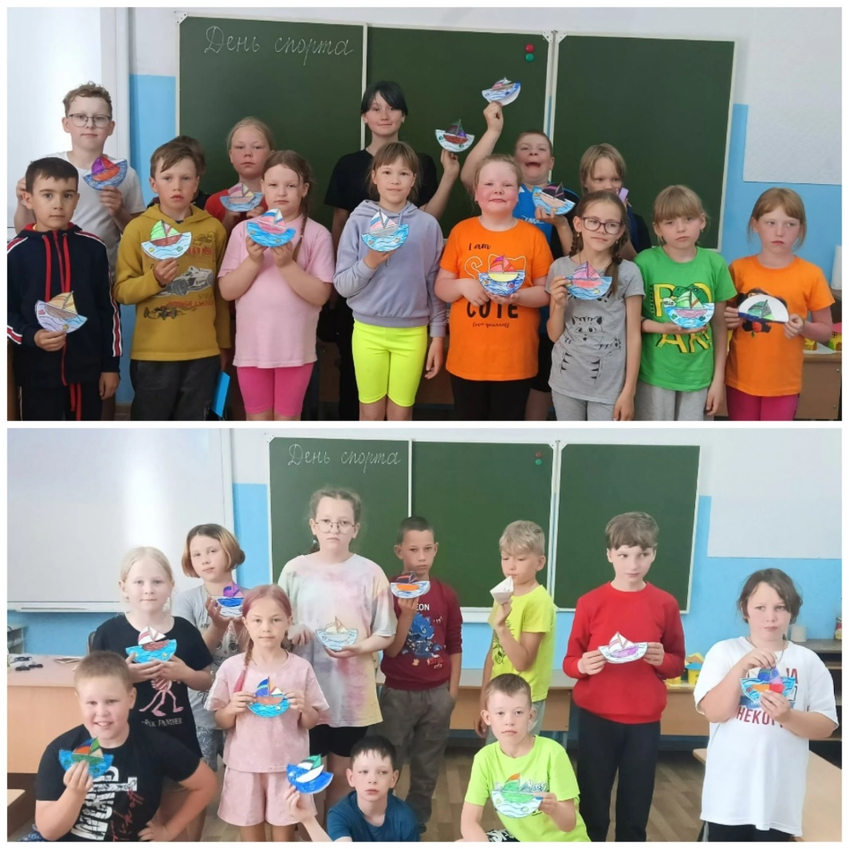
День Спорта в "Острове Детства" прошел на УРА! Спасибо всем участникам и гостям за этот замечательный день, полный энергии, позитива и новых знаний!

